

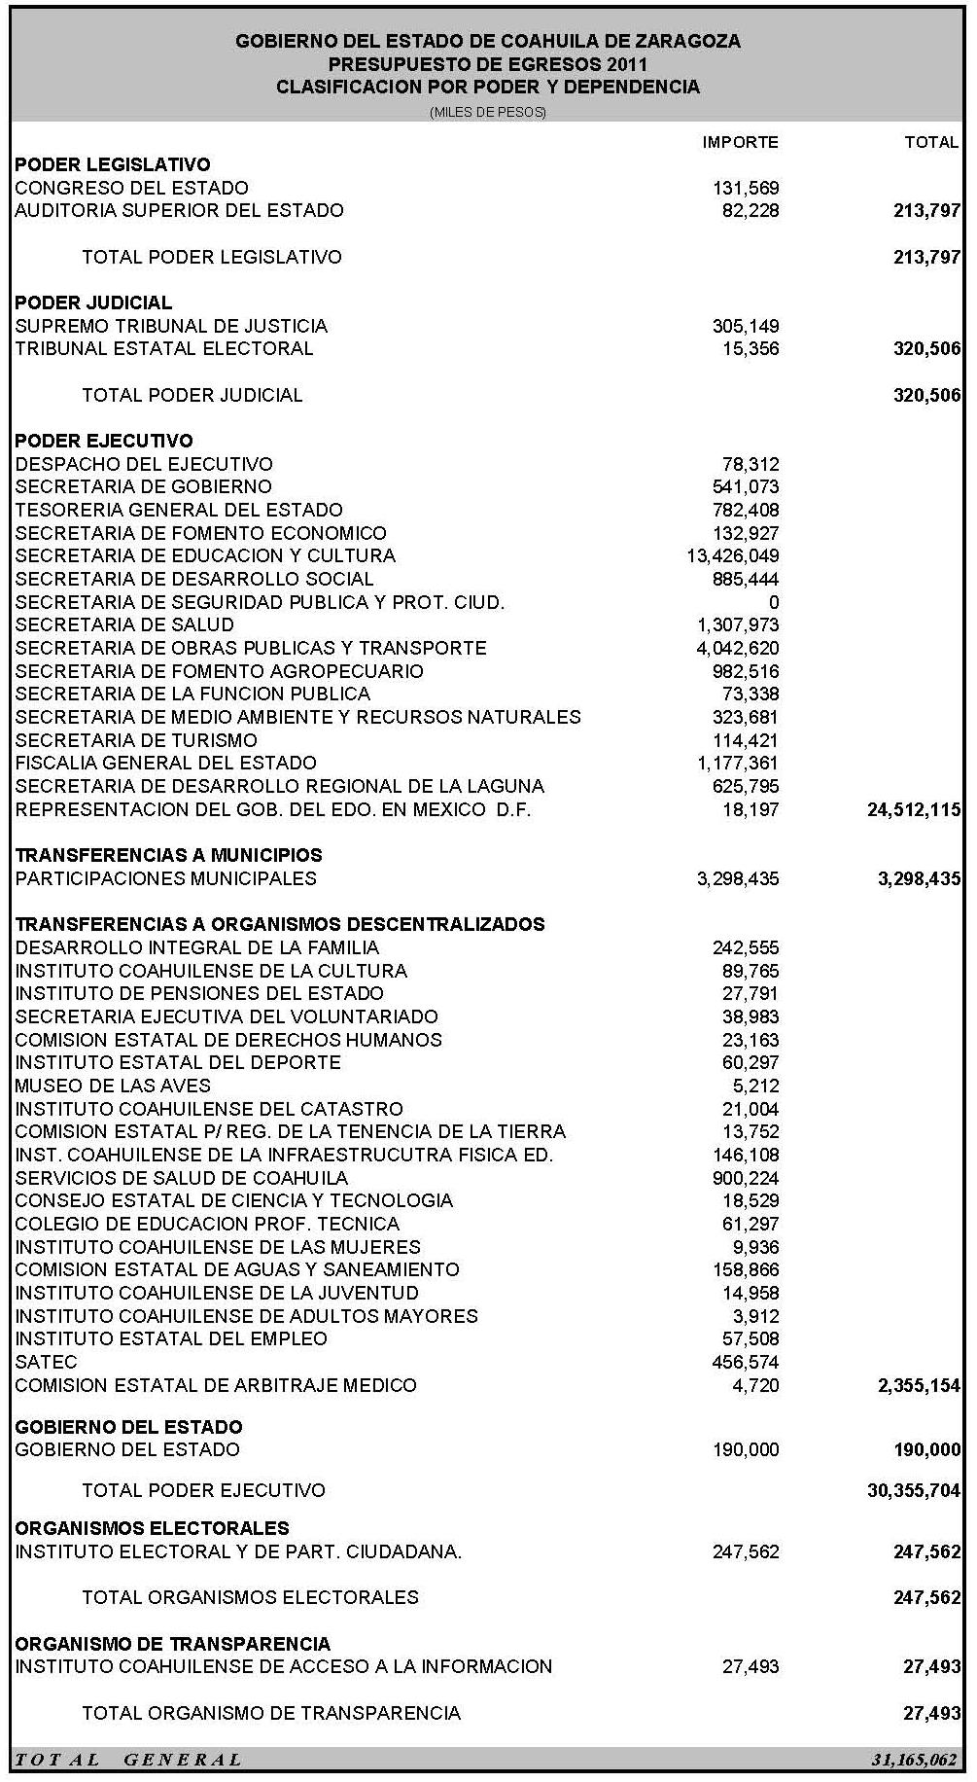



Área responsable: Secretaría de Finanzas del Estado de Coahuila